- تطبيقات عملية في الخط الكوفي :
قبل البدء بكيفية كتابة الخط الكوفي بانواعة لا بد من الإشارة إلى أهم المستلزمات التي يجب توفرها عند المتدرب لتسنى له كتابة حروف الخط الكوفي ومن هذه المستلزمات ماياتي :
- ورق بياني .
- فرجال أو منقلة أو ستنسل على شكل دوائر ( ويفضل الفرجال قدر الإمكان )
- قلم رصاص .
- مسطرة أو مثلث هندسي .

أولا: الخط الكوفي المضفور
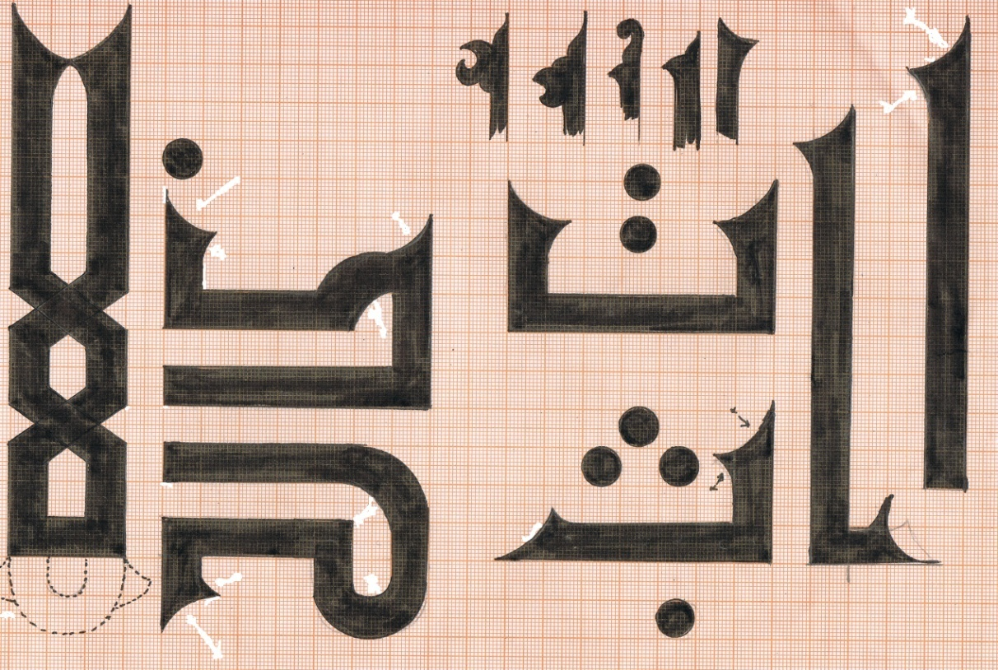

الشكل يمثل حروف الخط الكوفي المضفور

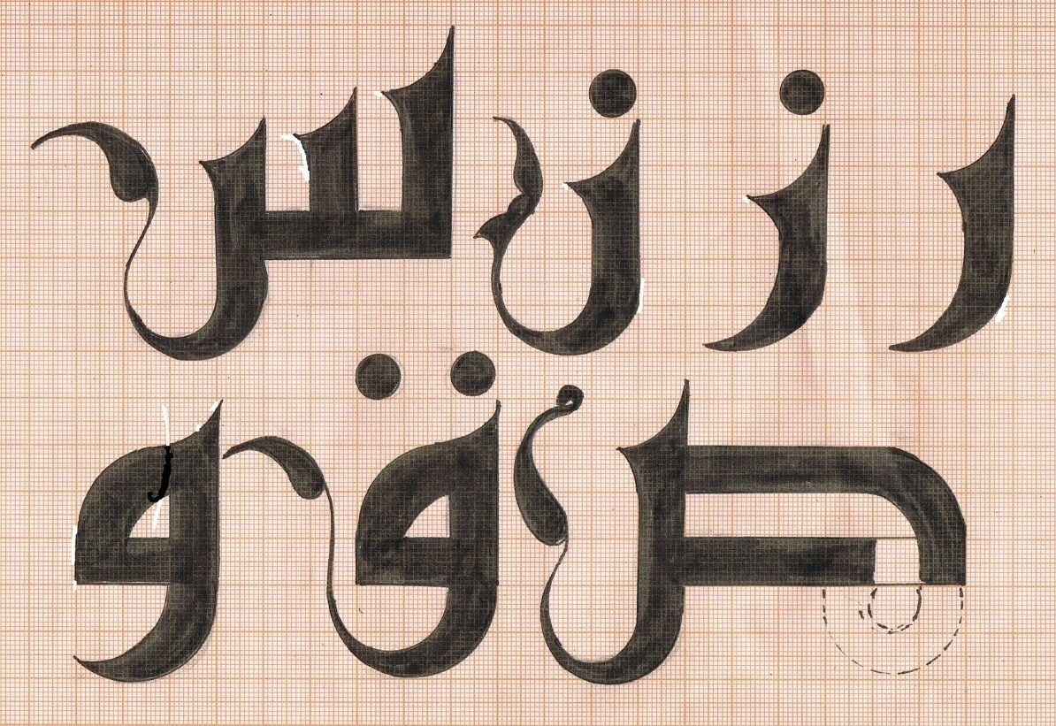

الشكل يوضح كتابة الحروف الكاسية مثل حرف الراء والنون والواو والسين والصاد والقاف

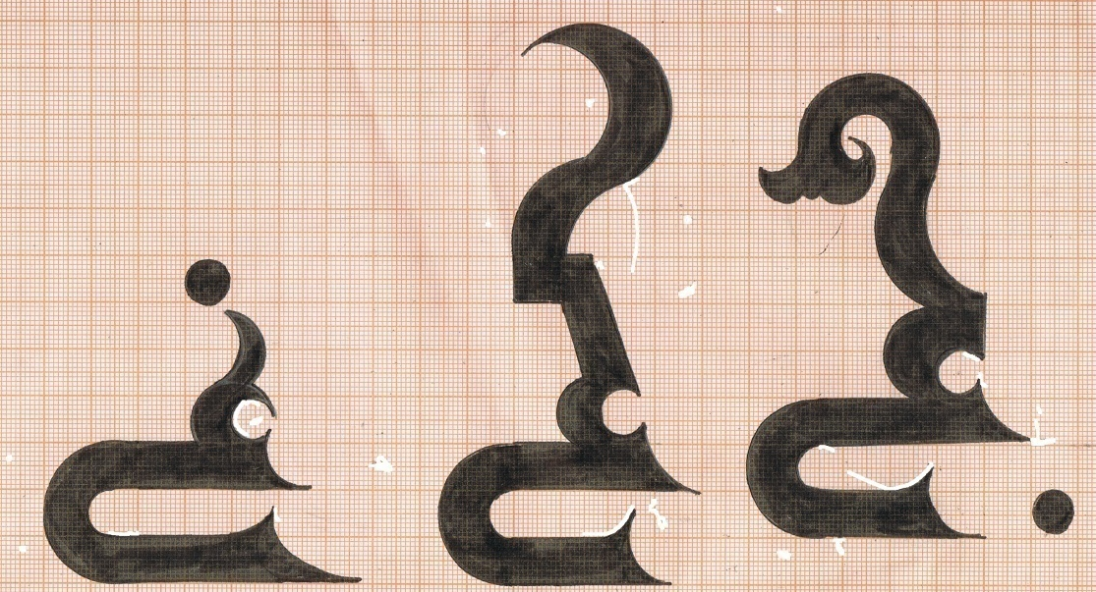
الشكل حرف الحاء والخاء والجيم والعين المفردة

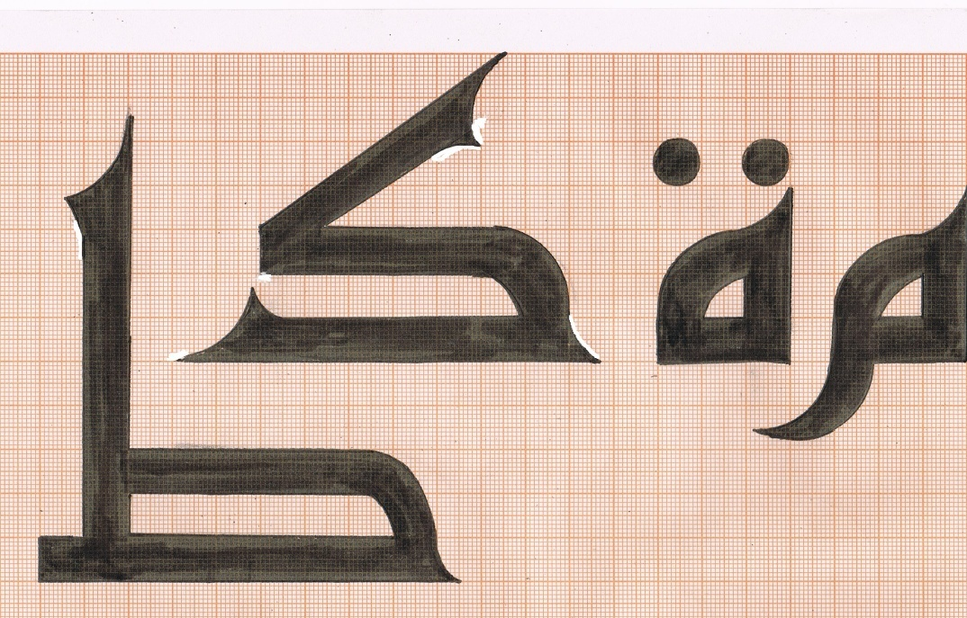

الشكل حرف الميم والهاء المفردة والكاف والطاء

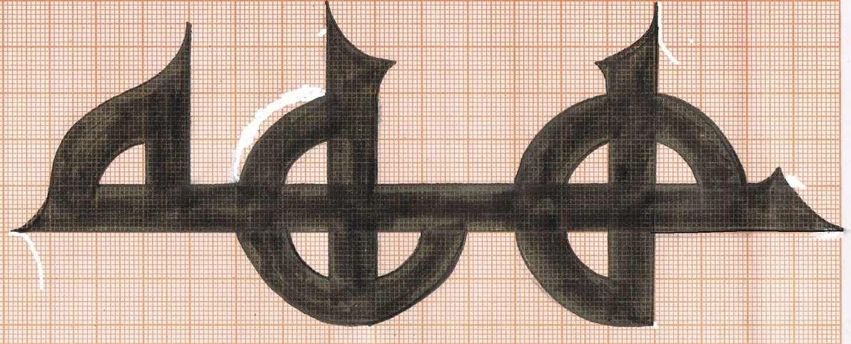
شكل يوضح كتابة الهاء الأولية والوسطية والنهائية

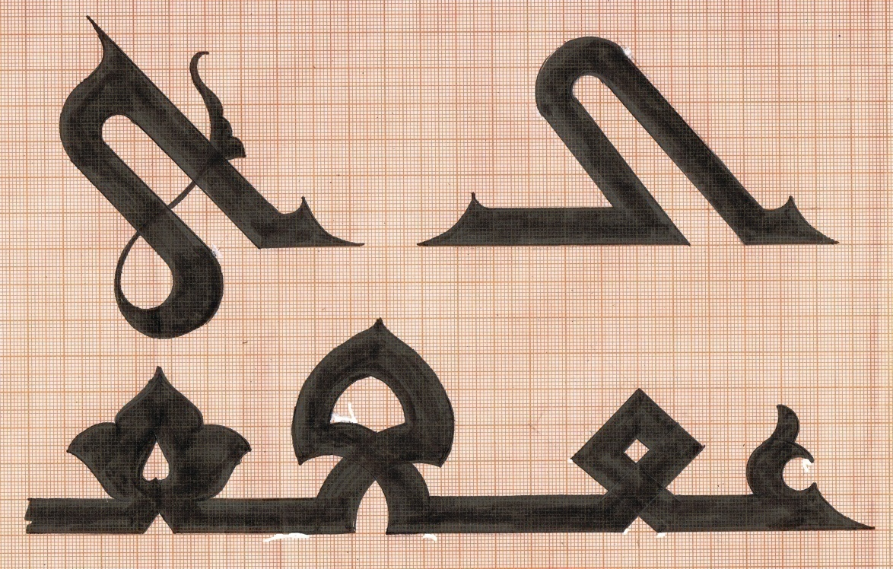
الشكل يوضح كتابة الياء المفردة وكيفية كتابة العين الأولية والوسطية
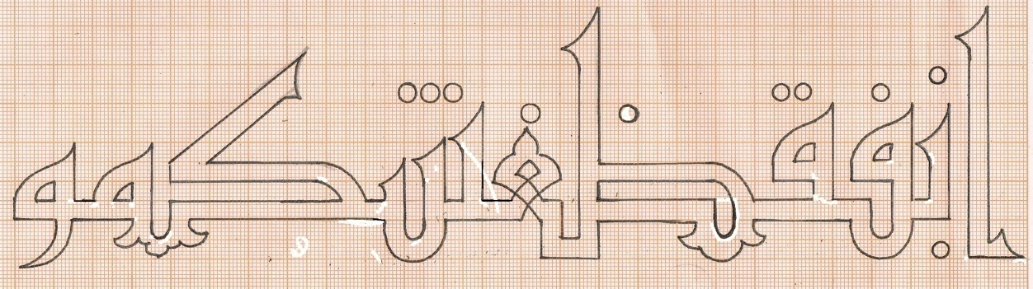
الشكل يوضح كتابة اتصال الحروف مع بعضها

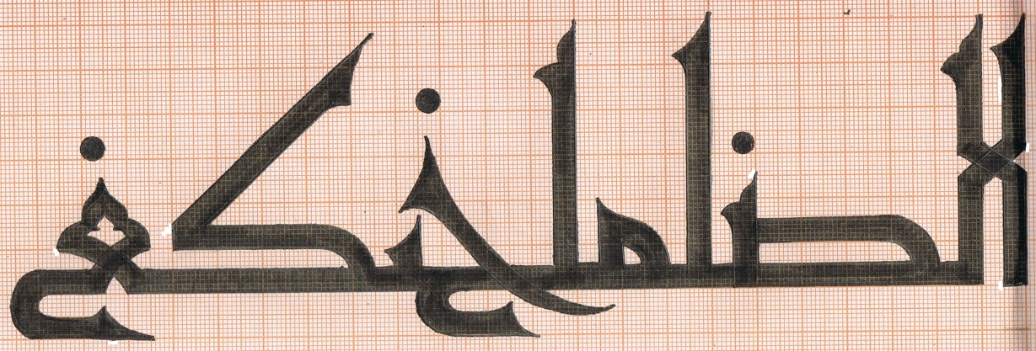
الشكل يوضح كتابة اتصال الحروق مع بعضها

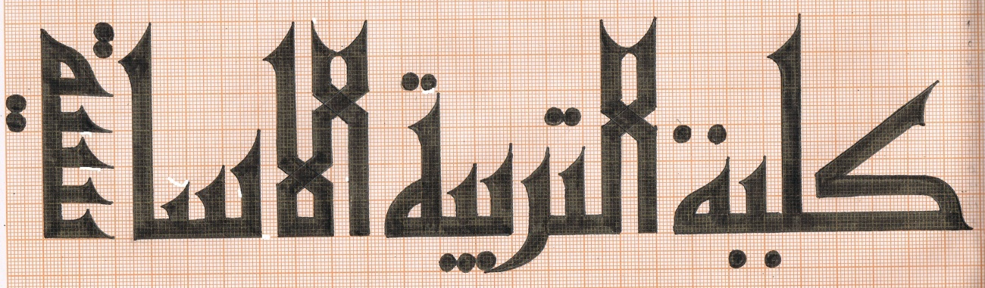
الشكل يوضح كتابة سطر من الكلمات لتكوين جملة
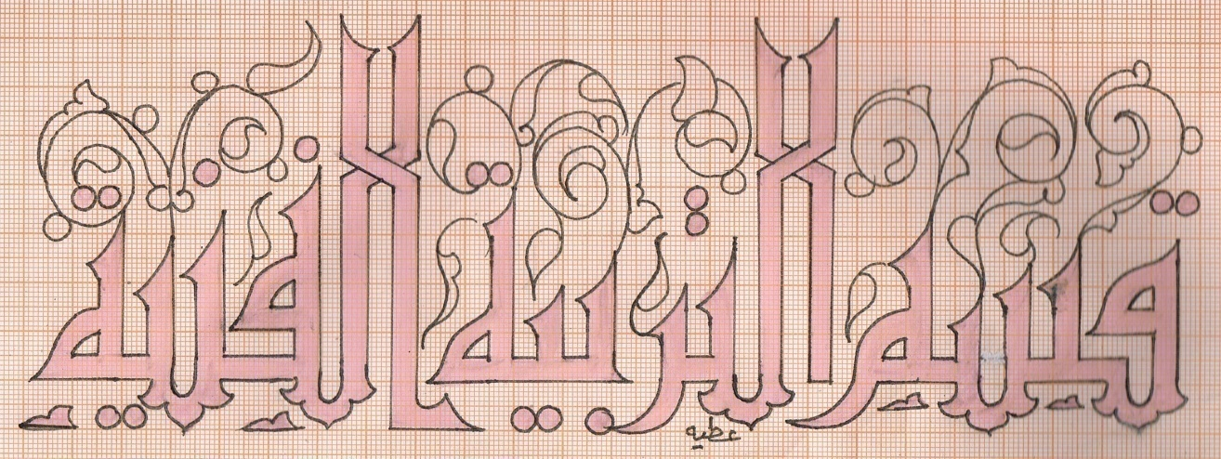
الشكل يوضح كتابة السطر لتكوين فني في الخط الكوفي المضفور
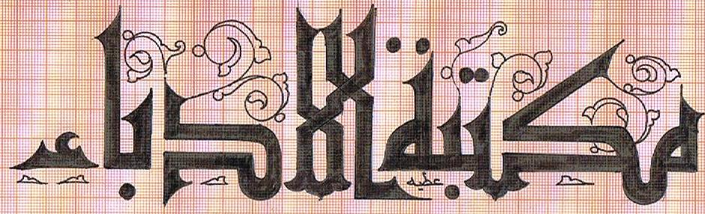
الشكل يوضح كيفية تصميم التكوين في الخط الكوفي المضفور

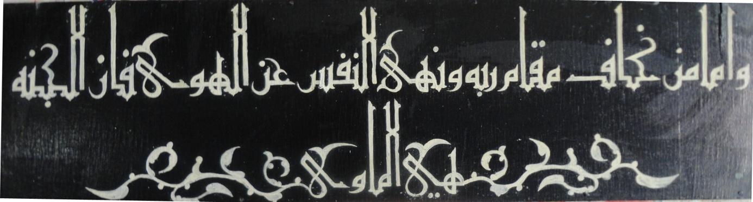
الشكل يوضح كتابة الخط الكوفي المضفور باستعمال المداد الأبيض
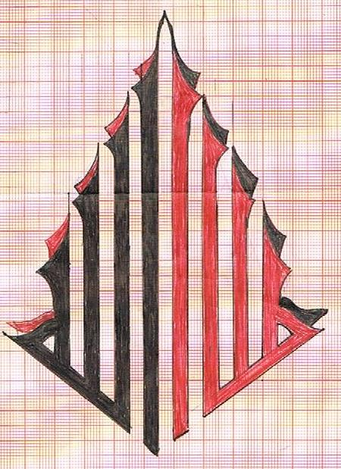
الشكل يوضح كتابة لفظ الجلالة متعاكسة في الخط الكوفي المضفور
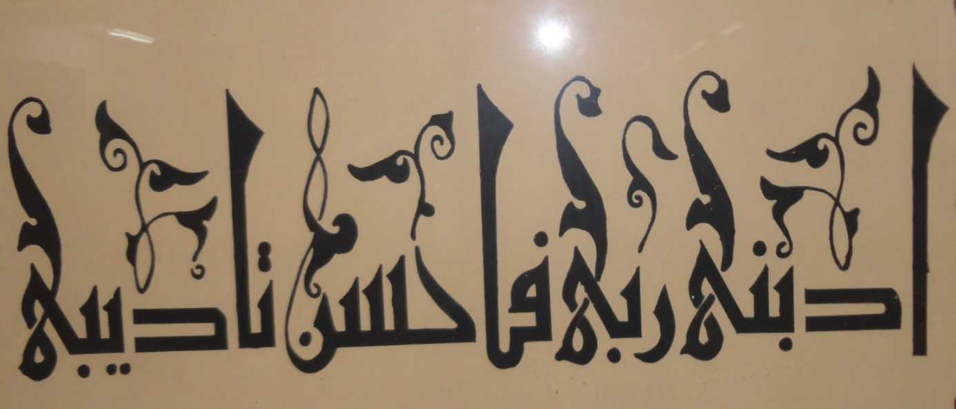
الشكل يوضح كتابة الخط الكوفي المضفور

